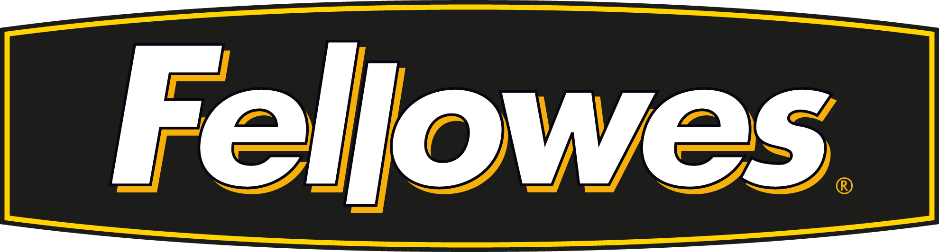

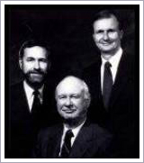
Firma Fellowes jest rodzinnym przedsięwzięciem prowadzona obecnie przez wnuków założyciela; Jamesa i Petera Fellowes. Działa na rynku od 80 lat i jest obecna w ponad 70 krajach.

W ofercie Praxis znajdą Państwo najwyższej klasy niszczarki.

